**Конспект занятия «Буква М, звуки [м], [м‘]» для детей старшей группы**

**Тема занятия:** Буква М, звуки [м], [м‘].

**Возраст детей:** 5-6 лет.

**Наполняемость группы:** 3-10 человек.

**Форма обучения:** очная, групповая.

**Вид занятия:** практическое занятие.

**Продолжительность занятия:** 25 минут.

**Цель:** знакомство с буквой М и звуками [м], [м‘].

**Задачи:**

**Обучающие:**

1. Познакомить детей с графическим образом буквы М.

1. Познакомить детей с акустическим образом звуков [м], [м‘].

3. Закрепить понятия «гласный звук», «согласный звук», «твердый звук», «мягкий звук» и их цветовое обозначение.

4. Формировать навык чтения обратных и прямых слогов.

5. Формировать навык выкладывания прямых и обратных слогов с буквой М.

6. Закрепить навык правильного захвата карандаша.

**Развивающие:**

1. Развивать у детей фонематическое восприятие посредством работы по определению наличия и места звуков [м], [м‘] в словах.

2. Развивать графо-моторные навыки у детей посредством написания букв.

3. Развивать зрительно-пространственное восприятие посредством дописывания недостающих элементов букв, работы по ориентации на доске-планшете.

4. Развивать мелкую моторику и координацию движений руки.

**Воспитательные:**

1. Воспитывать дружелюбное и уваженное отношение к педагогу и к сверстникам;

2. Воспитывать старательность и аккуратность при выполнении работы;

3. Воспитывать любовь и интерес к изучению букв.

**Оборудование:** Давыдова В.Ф. Букварь «Учим буквы и читаем» для каждого ребенка; карандаши с ластиком; магнитная доска-планшет с изученными буквами – а, о, у, э, ы, и, м для каждого ребенка; счетные палочки.

**Сценарий урока**

**1. Приветствие, организационные моменты, обозначение темы занятия.**

Здравствуйте, ребята! На какое занятие вы пришли? (*На Читалочку*). Как меня зовут? (*Анастасия Вадимовна*). Сегодня на занятии мы с вами изучим новую букву. Давайте посмотрим, это буква М. (Демонстрация).

**2. Изучение графического образа буквы, акустического образа звуков [м], [м‘].**

Как же выглядит буква М? Палочка и палочка, между ними галочка. Давайте подумаем, когда произносим М, воздух встречает преграду? (*Да, это наши губы*). Значит, М – это гласный или согласный? (*Согласный, так как встречает преграду*). Звук может быть твердым – [м], и мягким – [м‘]. Если звук твердый [м], то мы его каким цветом будем обозначать? (*Синим*). Если звук мягкий [м‘], то...? (*Зеленым*). Произнесем вместе 3 раза твердо [м], [м], [м]. А теперь 3 раза мягко [м‘], [м‘], [м‘]. Посмотрим, на что похожа буква М. (*На двух людей, которые держатся за руки*). Взявшись за руки, мы встали. И на М похожи стали. На что еще похожа? (*На качели*). Вот качели-буква М. Здесь качаться можно всем. Давайте пофантазируем, на что еще похожа буква М. (Ответы детей). Попробуйте покажите пальчиками букву М. (Дети соединяют указательные и средние пальцы на обеих руках в форме буквы М).

А сейчас мы с вами построим букву М из счетных палочек. Как вы думаете, сколько палочек нам нужно взять? (*4 палочки*). (Педагог раздает каждому ребенку 4 счетные палочки, контролирует процесс создания буквы М из счетных палочек; при затруднении – помогает детям). Какую букву вы построили? (*М*). (Педагог убирает счетные палочки).

**3. Развитие графо-моторных навыков, зрительно-пространственного восприятия.**

Итак, ребята, а теперь возьмите карандаши. Вспоминаем, как правильно держать. Карандаш лежит на среднем пальчике, большой и указательный держат сверху. Эти пальчики смотрят на кончик карандаша. Безымянный и мизинчик немножко согнуты в кулачок. (Демонстрация). Сейчас я каждому раздам Букварь. (См. Приложение 1). Пропишем букву М две строки – заглавную и маленькую. Сначала обводим по пунктирным линиям, потом пишем самостоятельно до конца строки. (Демонстрация). Начинаем снизу, палочка верх, вниз, верх, вниз. Далее мы видим поезд с тремя вагонами. Нужно дописать буквы М. Посадим в каждый вагон по 3 буквы М. Дописываем недостающие элементы.

**4. Развитие фонематических процессов.**

Перевернем одну страницу. (См. Приложение 2). Следующее задание. Посмотрите на картинки. Нужно соединить линией с буквой М только те картинки, в названии которых есть звук [м] или [м‘]. Давайте посмотрим, что это? (*Книга*). В слове «книга» есть звук [м] или [м‘]? (*Нет, значит, пропускаем*). (Анализируем каждое слово: книга, морковь, яблоко, дом, лимон, машина, самолет, медведь, комар).

Хорошо, следующее задание. Нужно найти, где находится звук [м]: в начале слова, в середине или в конце. Напишем букву М в правильном месте. Что нарисовано на первой картинке? (*Аквариум*). Давайте вместе послушаем «аквариуммм», где слышим звук [м]? (Анализируем каждое слово: аквариум, малина, сумка, лимон, мак, дом, сом, лампа). Отлично, ребята! Карандаши можно положить в пенал, буквари закрываем.

**5. Закрепление навыка чтения обратных и прямых слогов, составления обратных и прямых слогов из букв.**

А сейчас поработаем с планшетами. (См. Приложение 3). (У каждого ребенка и у педагога есть доска с магнитными буквами А, О, У, Э, Ы, И, М). Поднимем в верхний левый угол букву А, под букву А поставим букву О, под букву О поставим букву У, под букву У поставим букву Э, под букву Э поставим буквы Ы, под букву Ы поставим букву И. Повторим ребята: А, О, У, Э, Ы, И – это все какие звуки? (*Гласные, потому что воздух не встречает преграду*). Каким цветом обозначаются? (*Красным*). А теперь букву М поставим рядом с буквой А – она у нас будет кататься на лифте. Прочитаем вместе, что получилось? (АМ). Опустим букву М ниже – ОМ, опускаем – УМ, опускаем – ЭМ, опускаем – ЫМ, опускаем – ИМ. Хорошо, ребята. (Затем дети пробуют читать по одному). А теперь передвинем все гласные вправо, в той же последовательности – А, О, У, Э, Ы, И. Букву М ставим рядом с буквой А, теперь с нее будут начинаться слоги. Давайте прочитаем плавно – МА, опустили букву – МО, опустили букву – МУ, опустили букву – МЭ, опустили букву – МЫ, опустили букву – МИ. Молодцы ребята! (Затем дети пробуют читать по одному).

А сейчас опустите все буквы вниз в любой последовательности. Проверим ваши ушки, как внимательно вы умеете слушать. Я вам буду давать послания, их нужно правильно услышать и написать, поднять наверх две нужные буквы. Давайте попробуем: АМ. Что вы сейчас написали? (*АМ*). Опустили буквы. (Педагог диктует слоги, дети поднимают на планшетах нужные буквы: АМ, МО, УМ, МЭ, ЫМ, МИ). Отлично, ребята! Вы сегодня очень внимательные! Прибираемся на планшетах, ровненько опускаем все буквы вниз.

**6. Подведение итогов.**

Давайте повторим: какую букву мы сегодня изучили? (*М*). Покажите пальчиками, как выглядит буква М? Какие запомнили слова со звуком [м] или [м‘]? Молодцы, ребята! Вы сегодня отлично поработали! Можем отдыхать.

**Характеристика планируемых результатов:**

Предметные результаты:

– уметь находить слова с заданным звуком;

– уметь определять позицию заданного звука в слове;

– уметь плавно читать прямые и обратные слоги с изученными буквами;

– уметь составлять из букв магнитной азбуки прямые и обратные слоги с изученными буквами;

– уметь писать печатную букву М.

Метапредметные результаты:

– ориентироваться на доске (право-лево, верх-низ, угол);

– уметь строить букву М из счетных палочек;

– различать на слух гласные и согласные звуки, твердые согласные и мягкие согласные звуки, знать их цветовое обозначение;

– уметь правильно держать карандаш.

Личностные результаты:

– стараться аккуратно выполнить работу;

– проявлять дружелюбие и уважение к педагогу и к сверстникам;

– проявлять любовь и интерес к изучению букв.

*Примечание:* данный конспект урока является частью программы дополнительного образования «Читалочка», которая реализуется четвертый год на базе МБДОУ – детский сад № 156. Ссылка на программу: <https://156.tvoysadik.ru/org-info/education-implemented-program?id=3>

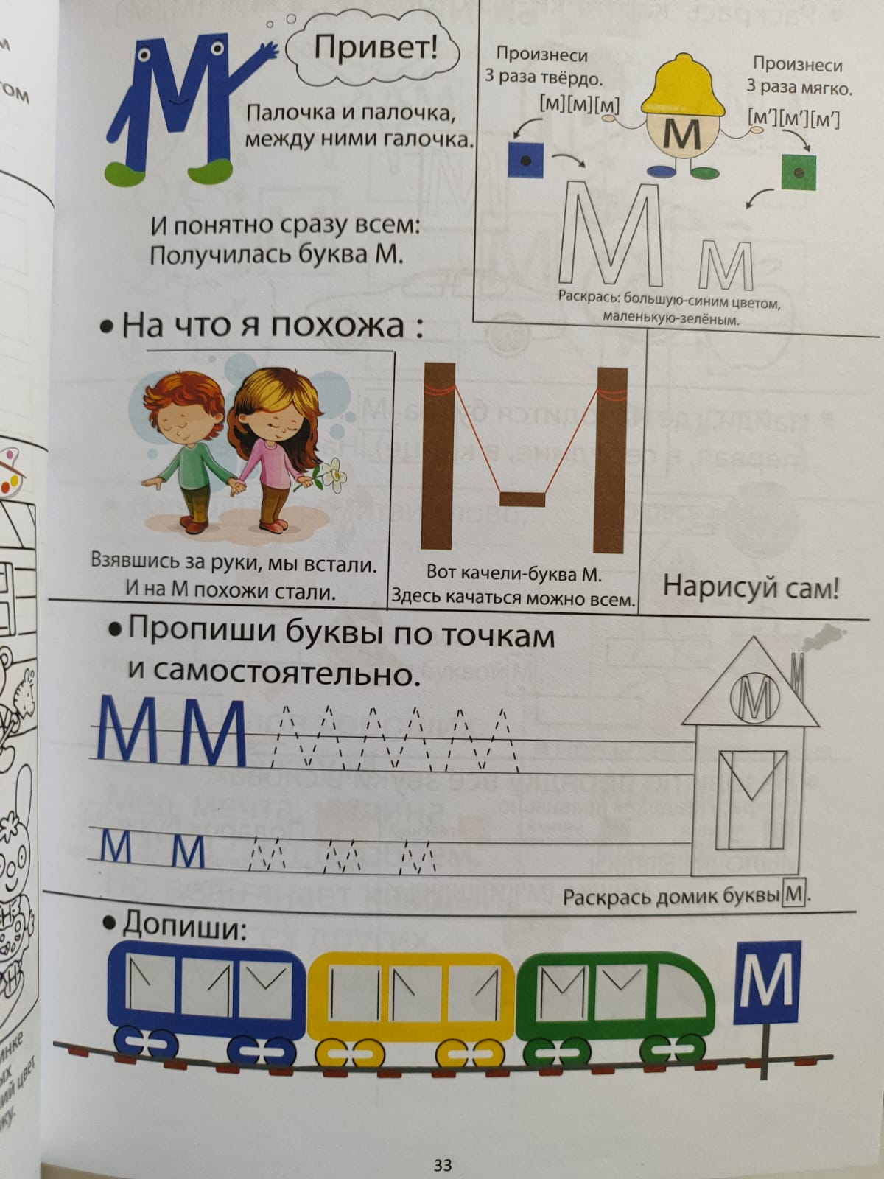Приложение 1

Приложение 2

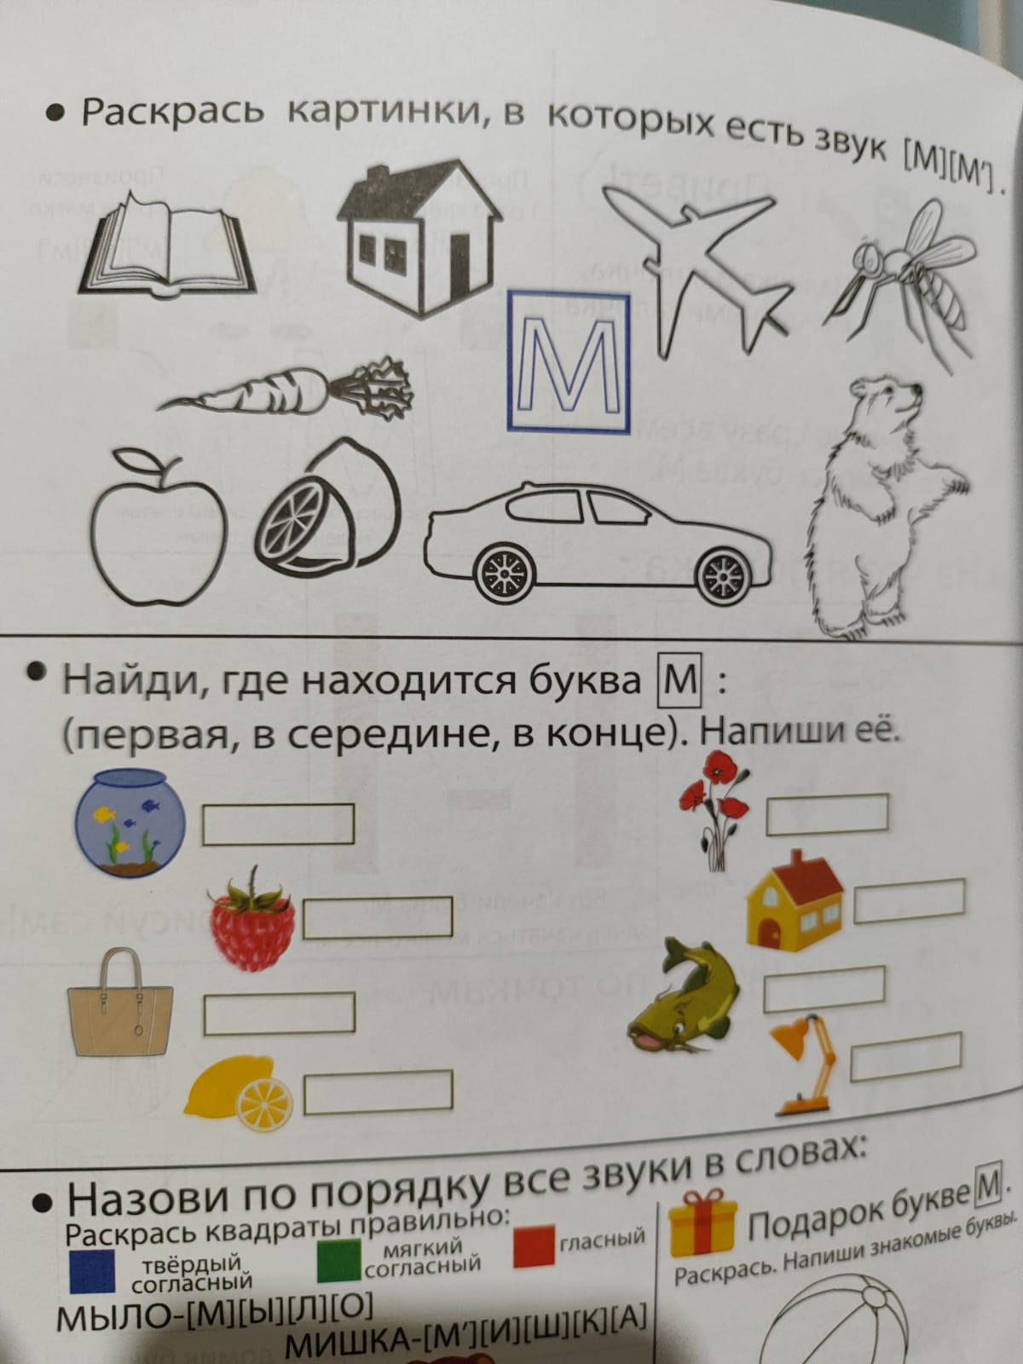

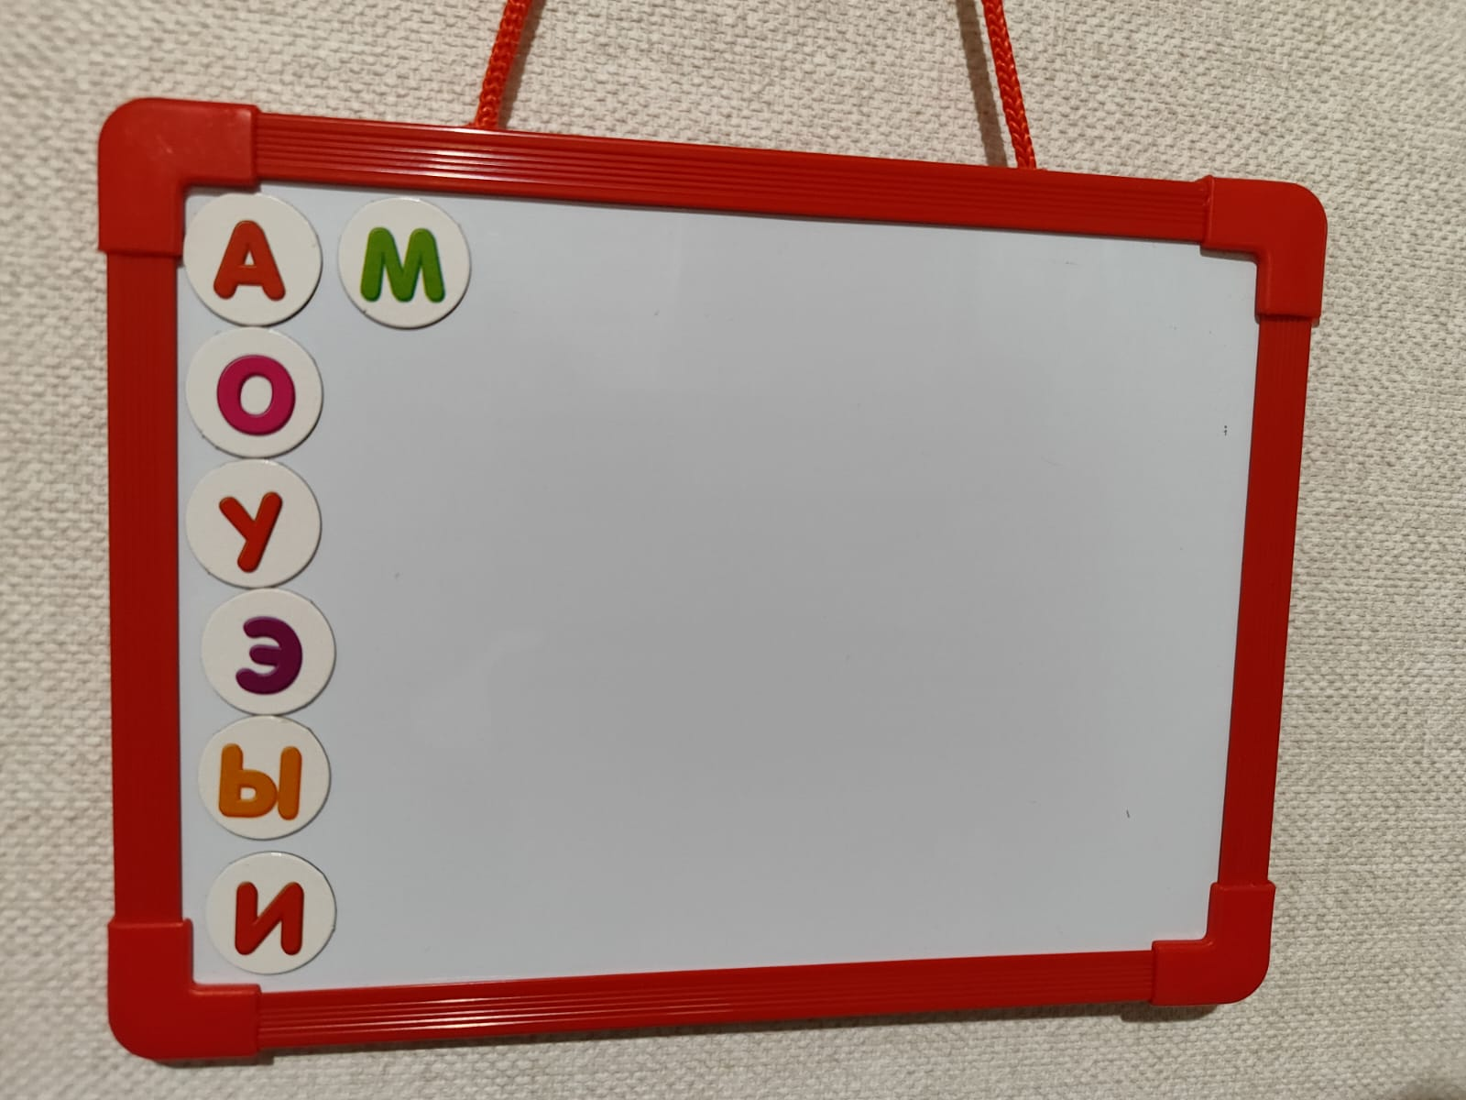Приложение 3